ОТЧЕТ ЗАЩИЩЕН С ОЦЕНКОЙ:

ПРЕПОДАВАТЕЛЬ:
ст. преподаватель | / |  | / |  | / | Н.В.Путилова
(должность, учёная степень, звание) |  | ^{(подпись)} |  | ^{(дата защиты)} |  | ^{(инициалы, фамилия)}

ОТЧЕТ О ЛАБОРАТОРНОЙ РАБОТЕ №4

Разработка SQL запросов: виды соединений и шаблоны

ПО КУРСУ: «ПРОЕКТИРОВАНИЕ БАЗ ДАННЫХ»

РАБОТУ ВЫПОЛНИЛ СТУДЕНТ: | Z9431 | / | Д.И.Андреев
 | ^{(номер группы)} |  | ^{(инициалы, фамилия)}

 | / |  | / | 24.04.22
 |  | ^{(подпись студента)} |  | ^{(дата отчета)}

Задание на лабораторную работу

По аналогии с примерами, приведенными в п. 1 и 2 реализовать запросы а) .. в), указанные в варианте задания. Все запросы должны не содержать вложенных запросов или агрегатных функций. (Используйте псевдонимы)

Задание выполняется с использованием PostgreSQL.

Вариант 1.

Программа для рисования графов: название вершины, координаты левой верхней точки отображаемой вершины, и ее размеры, автор графа

а. Вершины, название/текст которых содержит слово «отказ», но не заканчивается им

б. Вершины, у которых нет исходящих ребер

в. Графы, в которых есть пара вершин, связанных ребрами в обе стороны

г. Ширина графа в пикселях (от максимальной сумма координаты по горизонтали с шириной отнять минимальную левую координату)

д. пользователи-авторы графов с максимальных количеством вершин

е. Вершины, для которых есть исходящие ребра, ведущие ко всем остальным вершинам ее графа

ж. Вершина, у которой нет входящих ребер от вершины о словом «ошибка»

Физическая модель БД
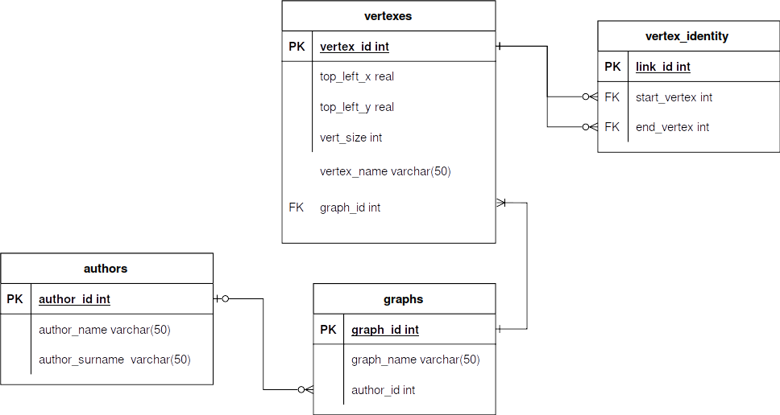

Текст запросов на SQL

а. Вершины, название/текст которых содержит слово «отказ», но не зканчивается им

SELECT * FROM vertexes WHERE vertex_name~*'отказ.'

SELECT * FROM vertexes WHERE vertex_name ILIKE '%отказ_%';

б. Вершины, у которых нет исходящих ребер

SELECT vr.*

FROM vertexes AS vr

LEFT JOIN vertex_identity AS vi

ON vr.vertex_id = vi.start_vertex

WHERE vi.end_vertex IS NULL;

в. Графы, в которых есть пара вершин, связанных ребрами в обе стороны

SELECT DISTINCT gr.*

FROM vertex_identity AS vi1

INNER JOIN vertex_identity AS vi2

ON vi1.start_vertex = vi2.end_vertex AND vi1.end_vertex = vi2.start_vertex

INNER JOIN vertexes AS vr

ON vi1.start_vertex = vr.vertex_id

INNER JOIN graphs AS gr

ON vr.graph_id = gr.graph_id

Наборы данных, возвращаемые запросами

a.
vertex_id | vertex_name | graph_id | top_left_x | top_left_y | vert_size
32 | "Содержит отказ, но не заканчивается им" | 14 | 0 | 6 | 10
34 | "Отказ содержит в начале" | 15 | 5 | 0 | 66

б.
vertex_id | vertex_name | graph_id | top_left_x | top_left_y | vert_size
39 | "Вершина 6" | 16 | 5 | 2 | 1

в.
graph_id | graph_name | author_id
13 | "Граф 1" | 13
15 | "Граф 3" | 15

